Unidade Acadêmica de Engenharia Elétrica

Centro de de Engenharia Elétrica e Informática(CEEI)

Universidade Federal de Campina Grande (UFCG)

Disciplina: Informática Industrial

Aluno: Odenilson Santa Brigida Leite

Matrícula: 119111218

Sistema de Monitoramento de Nível d’água

27/09/2019

Sumário

1. Introdução 3

1.1. Visão Geral do Sistema 4

2. Cenários de Uso 11

3. Requisitos do Projeto 12

3.1. Requisitos Funcionais do Sistema 12

3.2. Requisitos Não-Funcionais do Sistema 13

4. Arquitetura do sistema 13

4.1. Visão Fisica 13

4.2. Visão Lógica 14

4.3. Visão de Desenvolvimento 14

1. Introdução

O projeto é um sistema de monitoramento de nível de água, de um tanque. O objetivo central do projeto é fornecer ao cliente uma forma de monitorar e controlar o nível do tanque de água via WEB, ou seja, um processo de comunicação sem fio, sendo esse o principal atrativo do projeto. Ele tem uma grande versatilidade uma vez que ele pode ser modificado para atender a utilização de diferentes sensores e de desenvolver diferentes interfaces a gosto do cliente. O sistema de monitoramento de nível de líquido pode ser aplicado em diferentes áreas, entretanto o foco do projeto erram setores:

* Industrial
* Agronegócio
* Moradia particular

Atualmente na indústria vem aumentando a demanda de controle de processo. Manter um controle adequado tem se tornado cada vez mais importante não apenas para o operador de campo, mas também para toda empresa. Isso resulta em redução de custo e segurança do trabalho. A mesma demanda que cresce na indústria atinge o agronegócio. No caso das moradias particulares o proprietário vai poder ter controle do nível do reservatório de sua casa e do consumo de água.

O projeto desenvolvido é apenas uma demonstração simples do funcionamento do sistema, nada muito complexo, resultando em muitas limitações; contudo, nada que não possa ser melhorado. Entretanto o sistema possui uma grande limitação, que é a demora da resposta do atuador na interface, que é de 5 a 10 segundos; esse tempo de demora para o projeto apresentado em sala de aula é considerado aceitável pelo desenvolvedor.

* 1. Visão Geral do Sistema

A análise é feita dividindo o sistema em três partes: planta, servidor e interface web; e seu desenvolvimento tem auxilio de quatro programas: Projeto_sensor_de_agua, salvar.php, conexão.php e index.php.

* Planta

O intuito era desenvolver uma planta com sensores de nível de água tipo boia mostrado na Figura 1.

Figura 1: Planta modelo de monitoramento de nível.

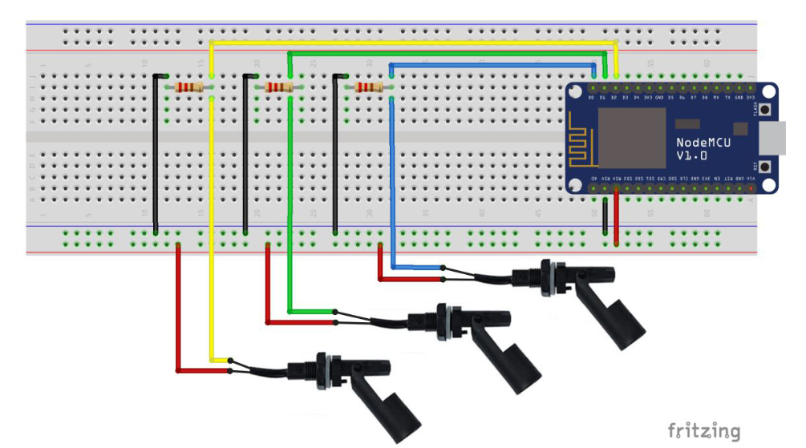

Autor: [http://ozirisjunior.com.br](http://ozirisjunior.com.br/sensor-horizontal-para-nivel-de-caixa-dagua-tanque-aquario/) .

Entretanto, com as dificuldades de encontra no centro, os sensores foram substituídos por botões que de certa forma resultam na mesma atuação; quando acionado envia um nível logico alto.

Figura 2: Planta real de monitoramento de nível

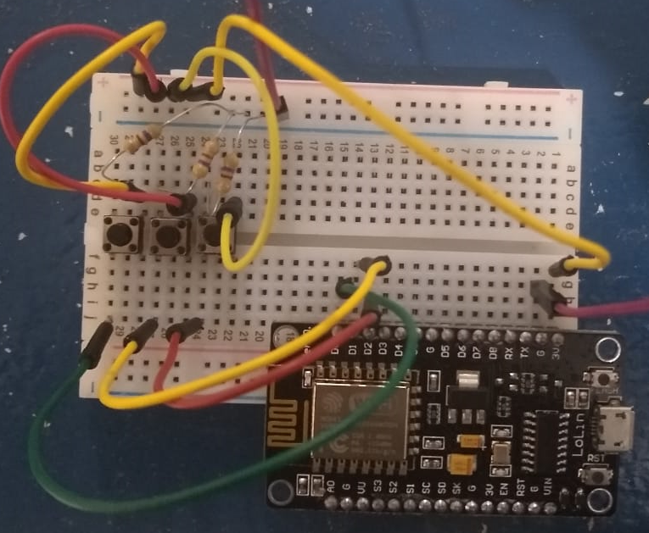

Autor: Autoria própria

A placa utilizada é a ESP8266MODH, seu funcionamento resulta em fazer a conexão com a rede WI-FI onde a planta é instalada, conexão com o servidor que será utilizado e o processamento da função para o que ela está sendo utilizada. O programa Projeto_sensor_de_agua vai verificar o acionamento dos sensor1(botão1), sensor2(botão2) e sensor3(botão3); e em seguida cria a URL de solicitação e envia para o browser do servidor.

* Servidor

Depois de a planta enviar os dados para o browser o programa salvar.php vai pegar os dados das variáveis que enviada no browser e salvar nas áreas determinadas do banco de dados essa conexão é feita pelo programa conexão.php.

Figura 3: Servidor

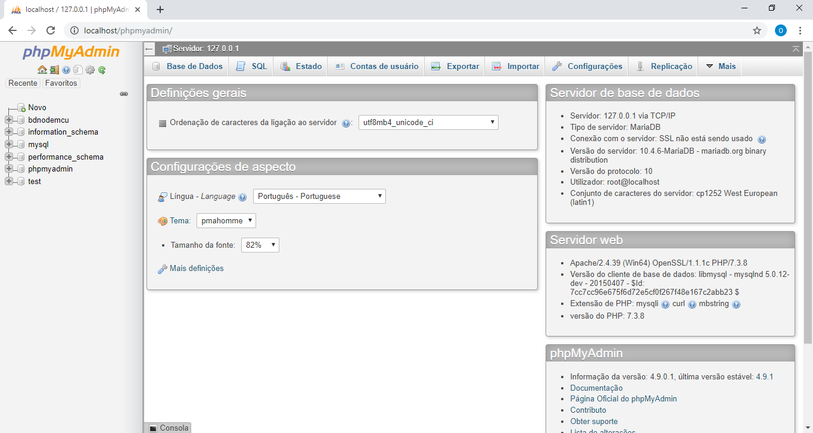

Autor: <http://localhost/phpmyadmin/>

O banco de dos desenvolvido nesse projeto é o tbdados que está salvo no arquivo web bdnodemcu. Foi criado quatro variáveis sendo: id, sensor1, sensor2, sensor3.

Figura 4: Banco de dados

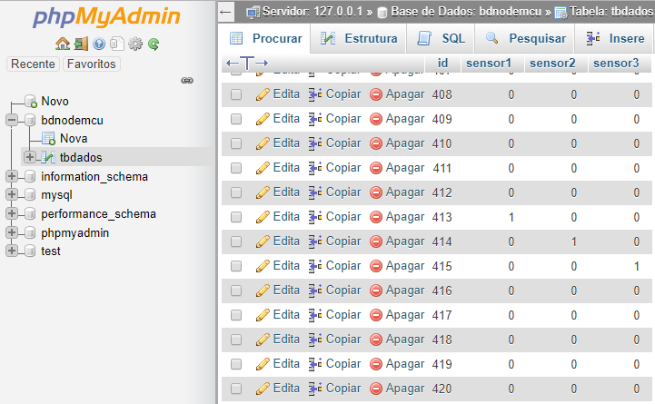

Autor: <http://localhost/phpmyadmin/>

No phpMyAdmin além da facilidade de desenvolvimento do banco de dados há outras ferramentas tais como gráfico.

Figura 5: Gráfico dos sensores

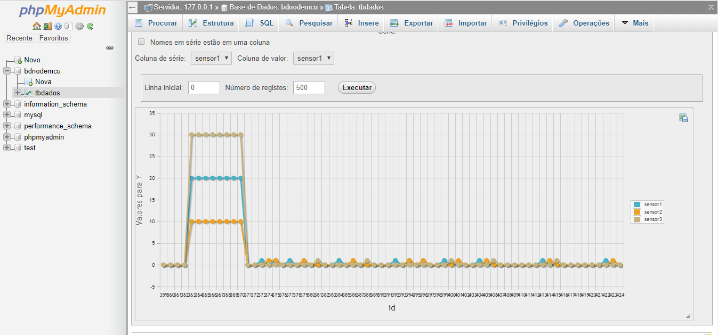

Autor: <http://localhost/phpmyadmin/>

* Interface web

A interface do projeto é constituída de um cabeçalho e uma tabela identificada por nível máximo, nível médio e nível baixo, cada nível relacionada a um sensor(botão). Quando os sensores não são acionados as linhas da tabela ficam brancas, caso os sensores são acionados o nível relacionado ao sensor fica azul. A conexão da interface web com o banco de dados é feita pelo programa conexão.php, o programa index.php é responsável pelo desenvolvimento da interface e logica da página na qual usa linguagem html e php. O processo de pegar os valores das variáveis no banco de dados está relacionada em resumo, transformar todos os dados em um array e depois pegar apenas os dados de interesse, no caso sensor1, sensor2, sensor3.

Figura 6: Interface web

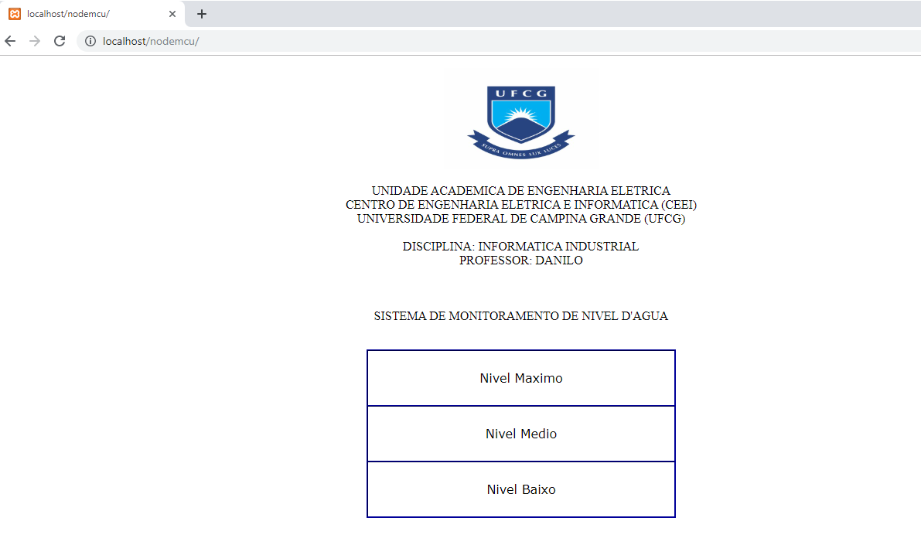

Autor: localhost/nodemcu

Figura 7: Interface web



Autor: localhost/nodemcu

Figura 8: Diagrama de Blocos do funcionamento do Sistema

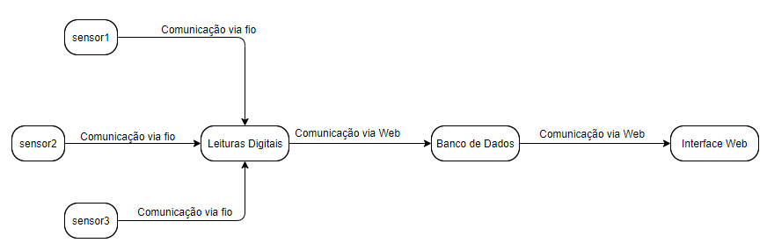

Figura: autoria própria

1. Cenários de Uso

|  |  |
| --- | --- |
| Consideração inicial | O sistema pode ser utilizado nas industrias, agronegócio e propriedade privada. Sua funcionalidade consiste em monitorar o nível do tanque de água; se ele está em nível alto, médio ou baixo |
| Fluxo normal do cenário | Os sensores são estalados no tanque da água e aa placa ESP 8266 ficará perto do tanque. Perto da ESP 8266 haverá um ponto de rede wi-fi para o funcionamento do projeto. Na área operacional em uma indústria, ou em um computador para monitoramento tanto no agronegócio e propriedade privada. No computador que vai servir para monitorar, vai se instalar os programas necessários para o funcionamento do sistema (XAMPP e Visual Studio). Depois de tudo instalado e ligado, o computador vai dá acesso ao operador ou dono; a monitorar o nível do tanque de água. Na indústria e agronegócio esse sistema vai funcionar 24h e na propriedade privada o dono vai ter a autonomia de ligar ou desligar |
| O que pode falhar | Problemas nos sensores podem prejudicar o funcionamento do sistema. Pode haver queda na internet impedindo a comunicação da ESP8266 com o banco de dados e portanto com a interface. |
| Status do cenário ao final | O tanque de água vai está sendo monitorado como esperado. O usuário vai ter pleno visão do nível de tanque de água, banco de dados e gráficos do funcionamento do sistema com visão dos sensores. |

1. Requisitos do Projeto

Em seguida são apresentados os principais requisitos funcionais e não funcionais do sistema a serem considerados no projeto.

* 1. Requisitos Funcionais do Sistema

|  |  |
| --- | --- |
| ID | RFS01 |
| Descrição do Requisito | O sistema tem de ser capaz de realizar as medições do nível de água. |
| Objetivos | ID01 e ID02 |
| Fontes | Engenheiro |

|  |  |
| --- | --- |
| ID | RFS02 |
| Descrição do Requisito | O sistema tem de ser capaz de armazenar os dados obtidos no Banco de dados que disponibiliza gráficos do funcionamento |
| Objetivos | ID03 e ID02 |
| Fontes | Engenheiro |

|  |  |
| --- | --- |
| ID | RFS03 |
| Descrição do Requisito | O sistema tem de ser capaz de mostrar o nível do tanque de água por meio da interface web. |
| Objetivos | ID04 e ID05 |
| Fontes | Engenheiro |

* 1. Requisitos Não-Funcionais do Sistema

|  |  |
| --- | --- |
| ID | RNFS01 |
| Descrição do Requisito | O sistema deve ser capaz de medir o nível de água com os sensores NA (normalmente aberto) é acionado. |
| Objetivos | ID01 e ID02 |
| Fontes | Engenheiro |

|  |  |
| --- | --- |
| ID | RNFS02 |
| Descrição do Requisito | O sistema de banco de dados e interface deve receber leituras novas dos leitores a cada 10s |
| Objetivos | ID06 |
| Fontes | Engenheiro |

1. Arquitetura do sistema

A arquitetura é dividida em cinco parte: visão geral, visão física, visão logica, visão de desenvolvimento e visão de processo.

* 1. Visão Fisica

A baixo é apresentado um diagrama de blocos da visão arquitetural física. O sistema é mostrado com o ponto de vista do hardware com o software em relação aos processos do sitema. Nesse diagrama há um subsitema de Hardware, que realizam a leituras do nível d’água, ou seja, sensores digitais NA (normalmente aberto), que vão ser conectados nas entrads digitais do microcontrolador, que realizarar a aquisição de dados e vai enviar para o sistema de software. O sistema de software, desenvolvido utilizando o sistema Apache e MySQL, vai realizar o armazenamento dos dados no banco de dados e posteriomete de certa forma utilizados na iterface web.

Figura 9: Diagrama de blocos da visão fisica do sistema.

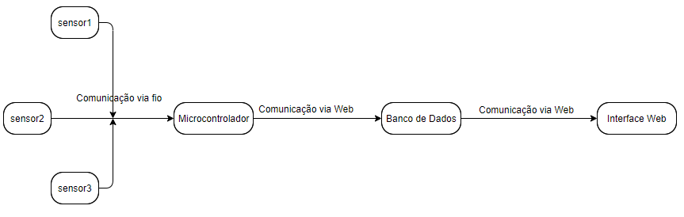

Autoria: autoria própria.

* 1. Visão Lógica

A visão arquitetural logica do sistema em forma de diagrama de blocos representa as principais atividades do sistema. O diagrama demostra a o que o sistema vai disponibilizar ao usuário. O usuário vai ter acesso ao nível de água que seu tanque está, permitindo uma tomada de decisão.

Figura 10: Diagrama de blocos da visão lógica do sistema.

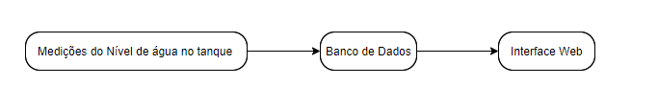

Autoria: autoria própria.

* 1. Visão de Desenvolvimento

Nessa visão se dá prioridade a descrição do projeto do ponto de vista do desenvolvedor, com isso se tem uma visão abstrata do desenvolvimento do projeto em relação ao software.

Foi implementado uma função de aquisição de dados, que recebe os dados dos sensores1,2 e 3; e envia os dados via web para o banco de dados. O banco de dados tem todos dados já enviados salvos e permite acessar o gráfico de funcionamento. Na interface vai disponibilizar a atuação dos sensores, ou seja, o nível de água no tanque.

Figura 11:Diagrama de blocos da visão de desenvolvimento.

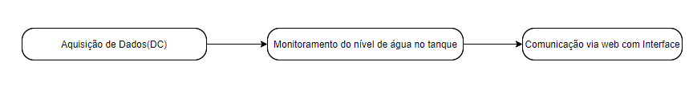

Autor: autoria própria.

1. Visão do Processo

Demostrando por um fluxograma na Figura 12 todo o processo em visão do dados, desde a atuação dos sensores enviando dados (0 ou 1), até a chegada desses dados na interface. O fluxograma aborta todo caminho que os dados fazem para chegar na interface e ficar azul ou branco a linha da tabela responsável pelo sensor.

Como o processo do sensor 1,2 e 3 são análogos resolveu-se fazer a análise com apenas o sensor3, e sabendo que o processo é atualizado a casa 10s.

Figura 12: Fluxograma da visão do processo

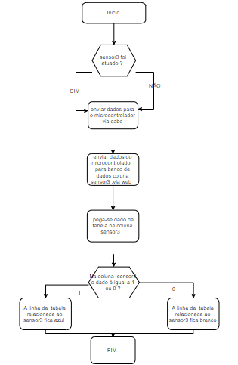

Autoria: autoria propria.